Inlämningsuppgift 2
MOV24 – Adam Söderberg
GitHub repo
Docker Hub

- Ladda ner filerna från min GitHub repo och lägg i en arbetsfolder. Öppna foldern i VSCode.
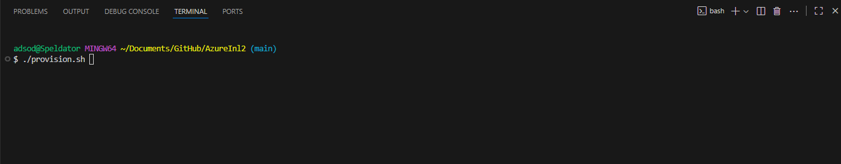
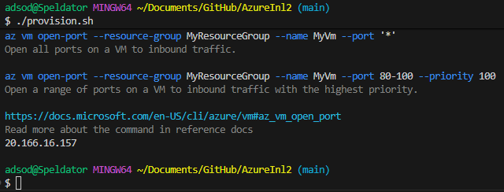
- Kör kommando: ./provision.sh i VSCode med Bash som terminal:
Detta kommer skapa en grupp och VM i Azure. På VMen kommer Docker och NetBird att installeras tack vare ”cloud-init” filen. Port 80 och 443 kommer också uppnas.
Efter att skriptet har körts klart så ska du få en publik IP adress:
- Kolla om ”cloud-init” har blivit klart genom att köra kommando:
ssh azureuser@<PUBLIK_IP> "cloud-init status –wait"
du borde få ”status: done” när den är klar.
- Skapa ett Docker Repo genom att följa guiden och se min GitHub repo för ändringar jag gjort.
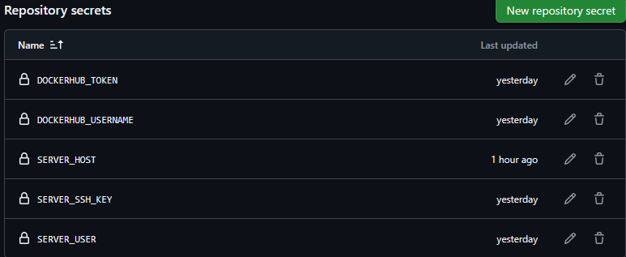
- I konto inställningarna på Docker Hub har jag skapat en ”Personal access token” med ”Read/Write” rättigheter för GitHub Actions. Sedan kopierar jag nyckeln till en ”Repository sercet” med namn ”DOCKERHUB_TOKEN” i min GitHub repo.
Jag har även skapat ”secrets” för flera funktioner:
DOCKERHUB_USERNAME | Mitt Docker användarnamn
SERVER_HOST | Publika Ipv4 addressen för Azure VMen
SERVER_SSH_KEY | Privata SSH nyckeln som ligger i .ssh mappen under din användare
SERVER_USER | Användaren som skapas under provisioneringen av VMen, ”azureuser” i detta fallet

- Kör kommando på VMen för att ladda ner Docker Compose filen:
wget https://raw.githubusercontent.com/Adde2000/AzureInl2/refs/heads/main/docker-compose.yml
Kör sedan följande kommandon för att skapa Docker containers:
docker compose pull
docker compose up -d
Varifiera att hemsidan fungerar genom att köra:
curl localhost:8000

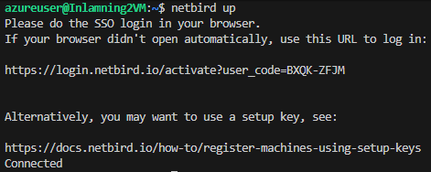
- För att konfigurera reverse proxy så anänder jag ”Nginx Proxy Manager” som har installerats via Docker Compose filen. Den har ett webgui som nås via port 81. Eftersom den porten ej är öppnad så har NetBird installerats under provisionen och sätts enkelt upp genom att köra netbird up i VMen, klicka sedan på länken för att lägga till den som en peer:
- Skapa ett DNS A record som pekar mot VMens publika IP adress:
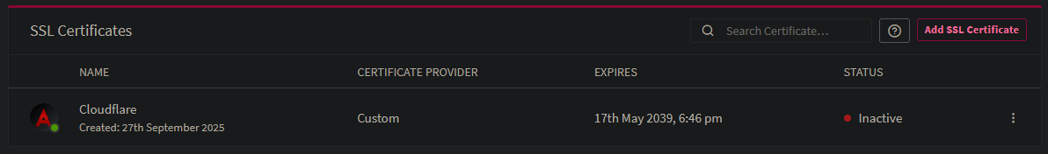
- Logga in på Nginx Proxy Manager via <netbird-ip>:81 och ladda upp ett SSL certifikat:
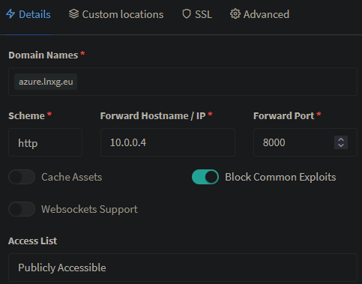
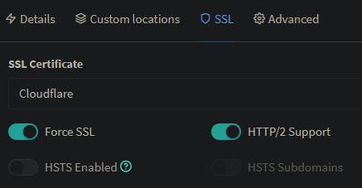
- Skapa sedan en ”Proxy Host” som pekar mot webservern:
- När jag pushar ändringar så kommer GitHub Actions även att pusha ändringarna till Docker och uppdatera containern på Azure VMen
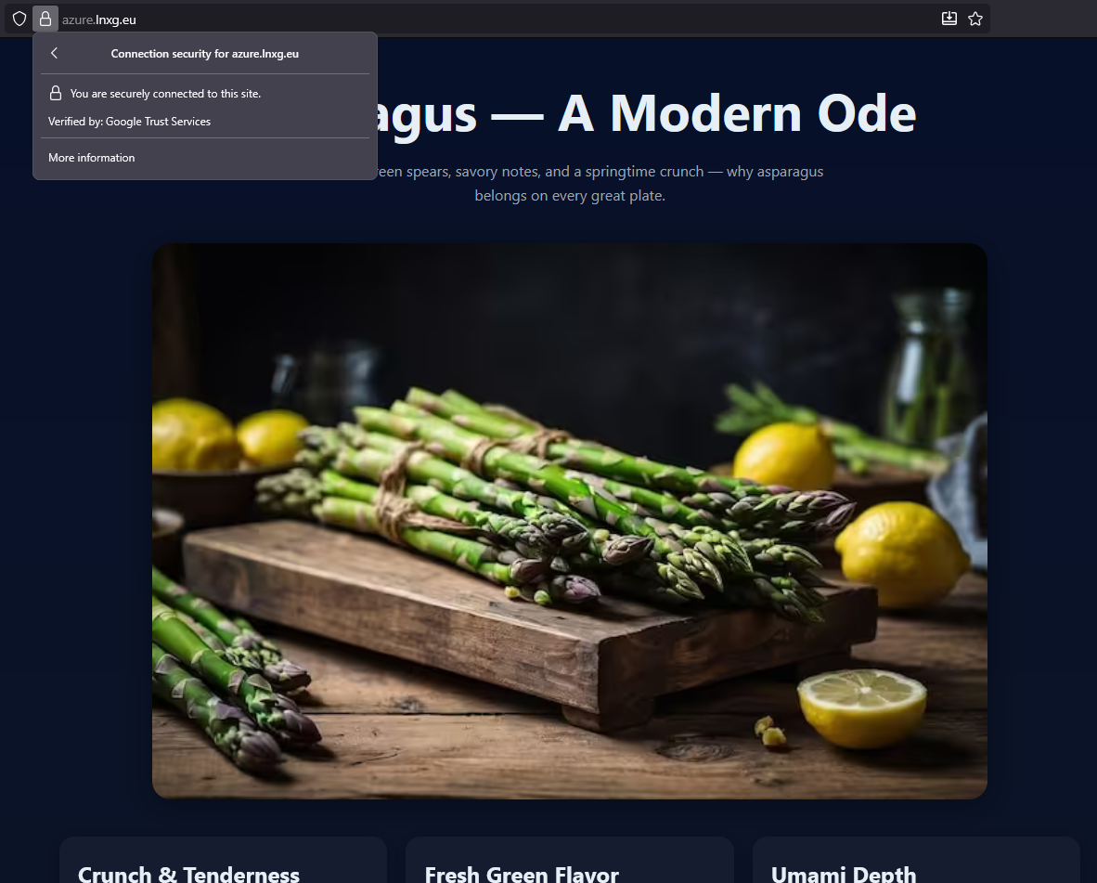
- Den färdiga hemsidan ser ut så här:

